Technischer Entwurf yAPP

# Funktionale Anforderungen

* Als Sensor wird der Beschleunigungssensor verwendet. Er soll erkennen, wann das Handy horizontal oder vertikal ist, um die App auf dem Handy mitzudrehen.
* Als Aktuator wird der Lautsprecher eingesetzt. Er ist dazu da, die Aufnahme oder einen geschriebenen Text in Sprache wiederzugeben.
* Als externe Schnittstelle wird eine Text-to-Speech API verwendet, um den geschriebenen Text des Benutzers in Sprache umzuwandeln.
* Damit die Aufnahmen nach dem Schliessen der App nicht verschwinden, sondern beim wieder Öffnen der App noch vorhanden sind, wird ein lokaler Speicher verwendet.
* Die Aufnahme, die Liste der Aufnahmen und die Text-to-Speech Seite wird je in einem eigenen Tab zu finden sein.
* Es besteht eine Interaktion mit der Systemapplikation, beim Verwenden des Mikrofons für das Ausnehmen eines Audios.
* Für das App-icon wird ein Bild verwendet, welches von GPT-4 generiert wurde.

# Nicht Funktionale Anforderungen

* App soll keine Bugs haben
* App soll auf IOS und Android funktionieren
* App soll einfach zu bedienen sein

# Anwendungsfalldiagramme

## Audio aufnehmen

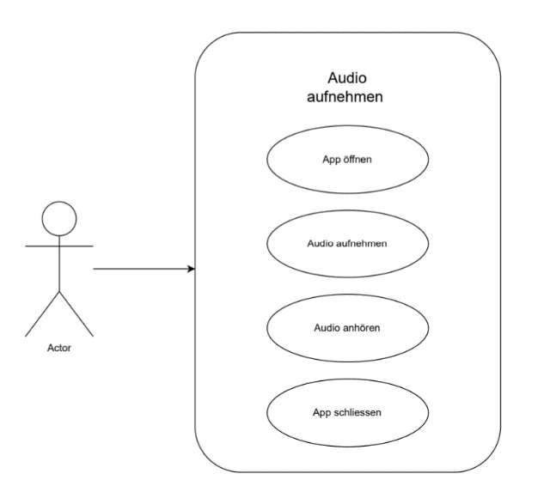

## Audio löschen

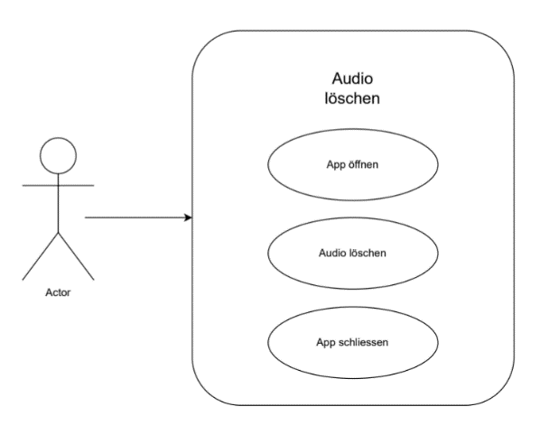

## Text schreiben und abspielen

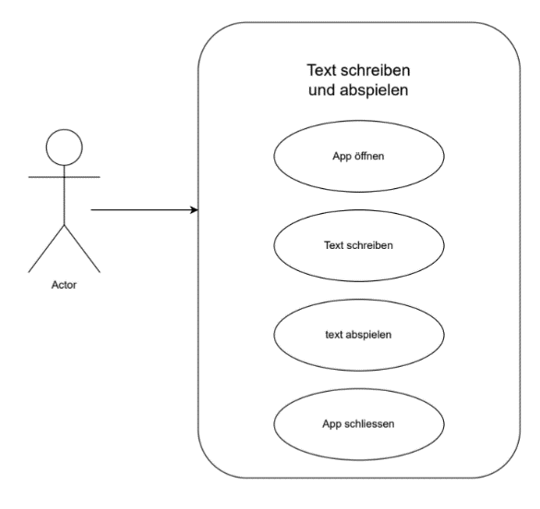

# Testkonzept

## Testumgebung

* iPhone 11, IOS 16.6.1
* Samsung A53, One UI version 6.1, Android version 14

## Testmethode

* Blackboxtests: Funktionstests der Benutzeroberfläche.
* Whiteboxtests: Überprüfung des Codes und der Logik.
* Unittests: Testen einzelner Funktionen und Methoden.
* Manuelle Tests: Testen durch Benutzer, um Benutzerfreundlichkeit zu gewährleisten.

## Testfälle

* Checken von Sound beim Starten der Aufnahme
* Testen der Wiedergabefunktion
* Testen der Löschfunktion
* Abrufen des lokalen Speichers
* Benutzeroberfläche auf unterschiedlichen Betriebssystemen
* (Testen der Text-to-Speech Funktion)